- 什么是数据库
- 常见的比较运算符有哪些
- 排序用什么关键字 默认是升序还是降序 用什么表示
- 说出5个常用的单行函数
- case和decode函数是做什么的
- 多表联查有哪些方式 并说明区别
- 分组查询有什么关键字 组函数过滤用什么关键字 在分组查询中注意什么
- 常见的组函数有哪些
- DML是什么 DQL是什么 DDL是什么 TCL是什么
- 什么是数据库事务 事务有哪些特性 并说明
- 数据库操作的语句有哪些
- Varchar2和char类型的区别
- number(a,b)和number(a)区别
- Oracle实现分页如何完成 mysql如何分页
- 数据库的五种约束有哪些
- 说明数据库建表的三大范式

- Oracle中什么是序列 并说明作用
- 索引是做什么的 有哪些索引
索引用于指定字段查询,提升查询速度，主要有B-Tree索引，位图索引,函数索引
对于查询效率比较高字段可以添加索引，创建主键约束或者唯一约束会自动创建B-Tree索引,位图索引应用在字段的列值重复率比较高的情况,函数索引是基于查询条件中通过函数进行操作查询，但是一个表不要创建太多的索引
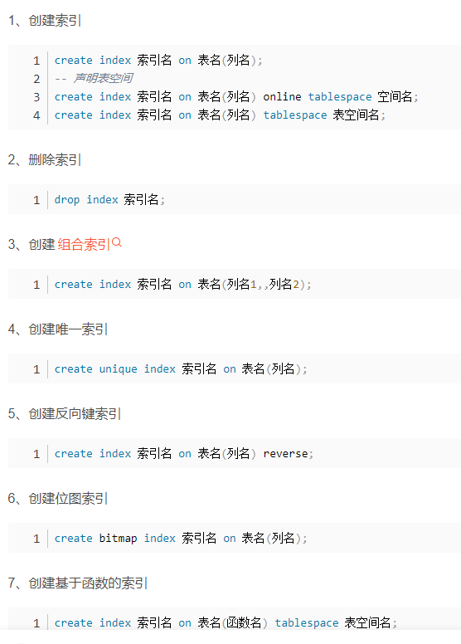

- truncate、delete、drop的区别
- 如何创建视图，创建视图的好处是什么
Create view as 查询语句;
好处:视图不占用内存空间，隐藏表的中结构与敏感信息，提高安全性,通过可以简化查询
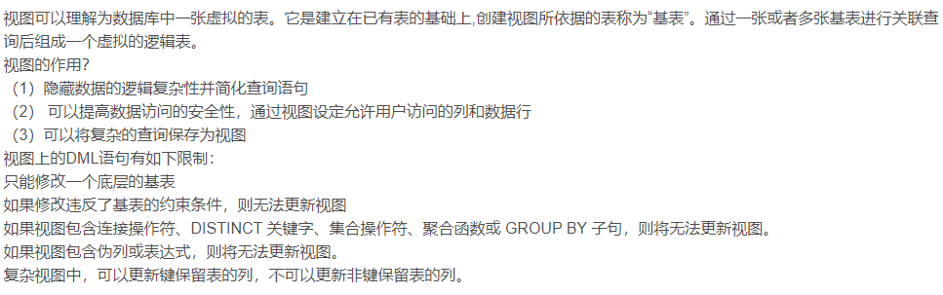
- oracle的锁分为哪些
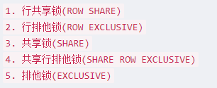

- 集合操作符
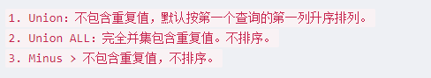
- mysql数据库和oracle数据库区别
3.两个数据库中支持的字符类型存在一些差异。对于字符类型，MySQL具有CHAR和VARCHAR，最大长度允许为65,535字节（CHAR最多可以为255字节，VARCHAR为65.535字节）。
而，Oracle支持四种字符类型，即CHAR，NCHAR，VARCHAR2和NVARCHAR2; 所有四种字符类型都需要至少1个字节长; CHAR和NCHAR最大可以是2000个字节，NVARCHAR2和VARCHAR2的最大限制是4000个字节。可能会在最新版本中进行扩展。
- oracle处理分页利用伪列,mysql分页利用limit
- 字符串的模糊比较 MYSQL里用 字段名 like '%字符串%',ORACLE里也可以用 字段名 like '%字符串%' 但这种方法不能使用索引, 速度不快。
- sql语句执行顺序
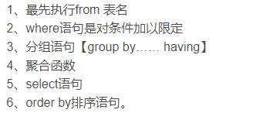
25.sql语句优化
